Un resumen general sobre la actividad física

A muchas personas les cuesta encontrar tiempo o motivación para hacer ejercicio. Algunas personas no saben por dónde empezar o sienten que les faltan recursos para hacer ejercicio.
A veces hacer ejercicio da lata, así que, ¿por qué hacerlo? Además de desarrollar los músculos y la fortaleza, otras razones para hacer ejercicio incluyen mejorar el:
- Estrés
- Dormir
- Estado de ánimo
- Enfoque
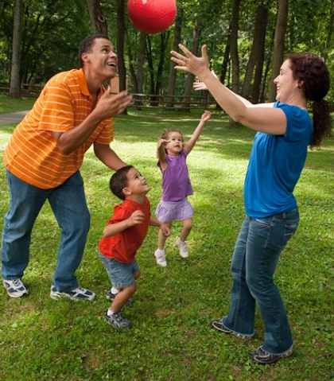
Los efectos a largo plazo de mantenerse físicamente activo incluyen un menor riesgo de algunas enfermedades, una mejor presión sanguínea y el mantenimiento de un peso saludable
Repasemos algunos de los fundamentos de la actividad física.
¿Cuánto ejercicio necesitan los adultos?
Los expertos recomiendan que los adultos hagan 150 minutos a la semana de ejercicio aeróbico de intensidad moderada. Además, se recomienda hacer actividades de fortalecimiento muscular al menos 2 días a la semana.
- Ejercicio aeróbico de intensidad moderada: movimiento que hace que el corazón lata más rápido (ejemplos: caminar rápido, trabajar en el jardín).
- Fortalecimiento muscular: movimiento que hace que los músculos trabajen más de lo normal (ejemplos: lagartijas, levantamiento de pesas).
Los niños de 6 a 17 años deben hacer al menos
60 minutos de actividad física moderada o vigorosa diariamente.
Cómo encontrar la motivación
La mayoría de la gente probablemente estará de acuerdo en que prefieren pasar su tiempo haciendo algo que disfruten. Si a alguien no le gusta correr, levantar pesas o hacer zancadas, probablemente no hará esas cosas muy a menudo.
¡Encuentre una actividad física que le parezca agradable! Cualquier cosa que involucre moverse cuenta: jardinería, bailar en la sala, caminar con la familia o amigos, etc.
¡Manténgalo simple!
No se necesita un equipo de lujo o una membresía de gimnasio para estar activo.
Sea creativo y piense en formas sencillas de mantenerse activo sin gastar un centavo.
Al fijar una meta, ¡empiece con algo sencillo y parta de allí! Posiblemente empiece por hacerse una meta de realizar una caminata una vez a la semana. Después de unas semanas de cumplir ese objetivo, suba a dos caminatas por semana.
Fijar metas demasiado altas puede causar desánimo. ¡Empiece con lo que sabe que puede hacer!
Información de: https://www.cdc.gov/physicalactivity/basics/
adultos/index.htm. Fuente de la foto: snaped.fns.usda.gov

Eventos locales

Receta del mes
Fuente: Better Living For Texans
¡Comience su día de San Patricio de manera extra verde con este sabroso batido!

Batido Monstruo Verde
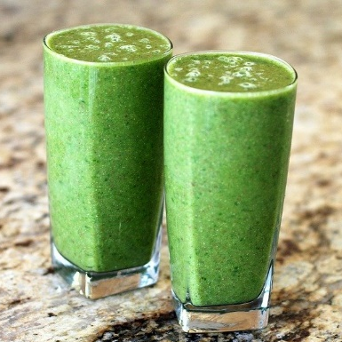
Porciones: 4 batidos

Ingredientes
½ | taza de espinacas congeladas
¾ | taza de yogur de vainilla bajo en grasa
1 | banana de tamaño medio
½ | taza de trozos de piña enlatados en jugo al 100 %

Fuente de la fotografía: pixabay.com

Instrucciones
- Lávese las manos y limpie la superficie en la que va a cocinar.
- Añada todos los ingredientes a la licuadora y licue hasta que la mezcla quede homogénea.
- Sirva inmediatamente.
- Cubra y refrigere las sobras.

Nutrientes por porción: (1 taza) 70 calorías, 0 g de grasa total, 0 g de grasa saturada, 3 g de proteínas,
16 g de carbohidratos, 2 g de fibra dietética, 12 g de azúcares totales y 90 mg de sodio

Costo total por porción: $$$$

